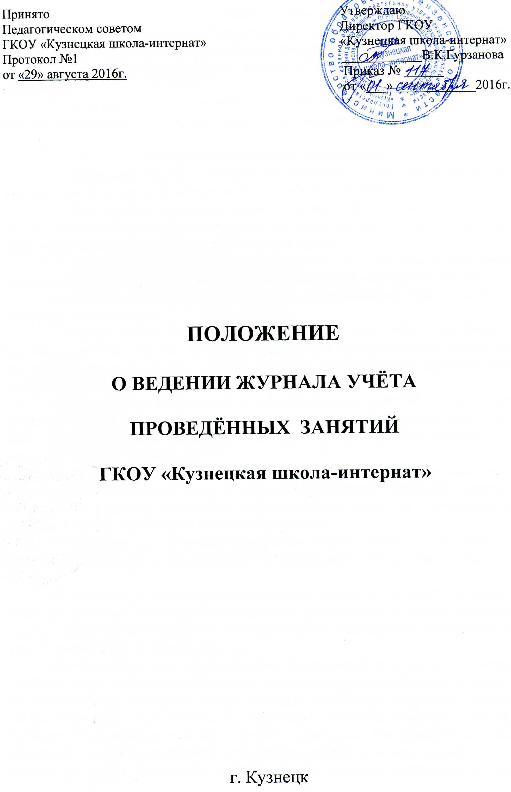 Общие положения.
1.1. Настоящее Положение составлено в соответствии с Федеральным Законом «Об образовании в Российской Федерации» от 29.12.2012 № 273-ФЗ, Уставом ГКОУ «Кузнецкая школа – интернат» (далее – Школа-интернат).
1.2. Классный журнал является государственным документом и ведение его обязательно для каждого учителя и классного руководителя.
2. Организация работы с журналом.
2.1. Классный журнал рассчитан на учебный год. Журналы параллельных классов нумеруются литерами, например, 1а, 1б и т.д.
2.2. Все записи в классном журнале должны быть сделаны шариковой ручкой синего цвета, четко, аккуратно, без исправлений. Не разрешается использовать на одной странице разные цвета чернил.
2.3. Исправления, сделанные в исключительных случаях, оговариваются внизу страницы. В случае выставления ошибочной отметки необходимо:
- исправить отметку, т.е. зачеркнуть неправильную отметку и рядом поставить правильную;
- сделать запись на этой странице (внизу) типа: «02.04.04. Иванова Ирина – текущая отметка за (число, месяц) «3» (удовлетворительно)», или «за первую четверть (любую другую четверть, год) у Петрова Ивана отметка «4» (хорошо), подпись педагога и печать школы»;
2.4. В случаях проведения с обучающимися занятий в санаториях (больнице) классный руководитель вкладывает в журнал справку с результатами обучения в санатории или больнице, отметки из этой ведомости в классный журнал не переносятся.
2.5. В случае длительной болезни обучающегося с ним проводятся индивидуальные занятия на дому, в этом случае данные о текущей, промежуточной или итоговой аттестации обучающегося заносятся в специальный журнал, а затем переносятся в классный журнал.
2.6. Отметки по физической культуре обучающимся, отнесенным по состоянию здоровья к специальной медицинской группе, выставляются в журнал.
2.7. Отметка о выбытии обучающегося делается на соответствующей строке с фамилией выбывшего учащегося и на странице «Сводная ведомость учета успеваемости учащихся» в графе «Ф.И.О. учащегося» следующим образом: «выбыл 10.12. Приказ №_ от_».
2.8. Фамилия, имя обучающегося, поступившего в школу в течение учебного года, записывается в конце списка на соответствующих страницах по предметам с указанием числа и месяца прибытия, например, «прибыл 10.11. Приказ №_ от_», а затем на следующих страницах фамилия и имя прибывшего вписываются уже без отметки о прибытии. На странице «Сводная ведомость учета успеваемости учащихся» делается запись «прибыл 10.11 Приказ №_ от_». Ведомость с результатами текущей успеваемости вновь прибывшего ученика вкладывается в журнал до конца учебного года, а затем в его личное дело, отметки в классный журнал не переносятся.
2.9. Классный руководитель заполняет в журнале:
- титульный лист;
- оглавление;
- списки обучающихся на всех страницах (фамилии и имена учащегося полностью, в алфавитном порядке);
- фамилия, имя, отчество учителя-предметника (полностью) на всех страницах журнала;
- название предмета (с маленькой буквы) в соответствии с учебным планом Школы-интерната;
- общие сведения об учащихся;
- сводную ведомость посещаемости;
- сводную ведомость успеваемости;
- сведения о занятиях в факультативах, кружках, секциях;
- сведения о количестве пропущенных уроков;
- подводит итоги о количестве дней и уроков, пропущенных каждым учащимся и классом в целом за четверть и учебный год;
- номер класса и название образовательного учреждения;
-листок здоровья (совместно с медработником Школы-интерната).
2.10.Учитель:
- обязан систематически проверять и оценивать знания обучающихся, ежеурочно отмечать отсутствующих;
- обязан планировать опрос обучающихся и фиксировать отметки в журнале на каждом уроке. Наполняемость отметок должна быть высокой или средней, при этом каждый обучающийся должен быть опрошен (любым из видов опроса) как минимум 1 раз в 3-4 урока;
- в случае оценивания знаний обучающегося неудовлетворительной оценкой, обязан опросить его в 2-4 дневный срок и зафиксировать отметку в журнале;
- отметки за письменные виды работ (самостоятельные работы, контрольные работы и практические работы) выставляются всем обучающимся, (кроме отсутствующих), в графе того дня, когда проходила работа с учетом контрольных нормативов на проверку работ данного вида. Запрещается выставлять отметки задним числом.
- в клетках для отметок учитель имеет право записывать только один из следующих символов – «2», «3», «4», «5», «н», «н/а», «осв.». Выставление в журнале точек, отметок со знаком «минус» или «плюс» не допускается;
- на левой стороне развернутой страницы журнала учитель ставит дату урока, отмечает отсутствующих на уроке буквой «н». На правой – записывает тему, изучавшуюся на уроке и задание на дом. Количество часов по каждой теме должно соответствовать утвержденному администрацией календарно-тематическому планированию и программе по предмету;
- при проведении сдвоенных уроков делается запись даты и темы каждого урока;
- на странице, где записывается пройденный материал, в конце четверти учитель-предметник делает запись: «Дано за четверть __уроков. Отставаний нет» (подпись учителя).
- в конце года (изучения курса) после предыдущей записи делается запись: «дано за год - __ уроков. Программа пройдена в полном объеме» (подпись учителя) или «Не пройдены следующие темы: ____» (подпись учителя);
- государственные программы должны быть выполнены по всем предметам;
- все записи по всем учебным предметам ведутся на русском языке с обязательным указанием не только тем уроков, но и тем практических, контрольных работ, экскурсий, уроков с использованием информационных технологий, видео уроков и т.п.
- тема урока формируется в соответствии с утвержденным календарно-тематическим планированием. Не допускаются записи вида: «Контрольная работа № 1», «Практическая работа № 2» и т.п.
Правильная запись:
- практическая работа № 5 по теме «Размещение топливных баз» (или без номера);
- контрольный диктант № 2 по теме «Сложное предложение»;
- лабораторная работа № 1 «Определение доброкачественности пищи» с указанием количества затраченных часов;
- запрещается в графе «Что пройдено на уроке» делать запись, не раскрывающую целеполагание урока, т.е. делать общие записи;
- в графе «Домашнее задание» записывается содержание задания, страницы, номера задач и упражнений с отражением специфики организации домашней работы, например: «Повторить»; «Составить план к тексту», «Составить (или) заполнить таблицу», «Выучить наизусть», «Ответить на вопросы», «Домашнее сочинение», «Реферат», «Сделать рисунок» и другие;
- страница «Показатели физической подготовленности учащихся» заполняется учителем физической культуры.
2.11. При выставлении отметок в классный журнал необходимо учитывать следующее:
- итоговые отметки обучающихся за четверть (год) должны быть обоснованны, то есть соответствовать успеваемости ученика в зачетный период;
- чтобы объективно аттестовать обучающихся, необходимо не менее 3 отметок (при одно-двухчасовой недельной учебной нагрузке по предмету) и не менее 5-7 (при учебной нагрузке более двух часов в неделю) с обязательным учетом качества знаний обучающихся по письменным, практическим работам;
- отметка «н/а» (не аттестован) может быть выставлена только в случае отсутствия 3 текущих отметок и пропуска обучающимся более 50% учебного времени.
- итоговые отметки за каждую четверть выставляются после записи даты последнего урока. Не допускается выделять итоговые отметки чертой, другим цветом и т.п. Текущие отметки следующей четверти выставляются после итоговых четвертных отметок.
- не рекомендуется выставление неудовлетворительных отметок на первых уроках после длительного отсутствия обучающихся (трех и более уроков), после каникул, что сдерживает развитие обучающихся в учебно-познавательной деятельности и формирует негативное отношение к учению и учебным предметам.
2.12. Особое внимание следует обратить на специфику записей уроков по следующим предметам:
- Русский язык: выставление в одной клетке 2 отметок допускается только на уроках русского языка за диктант с грамматическим заданием или за выполнение творческих работ, например «4/3» или «5/4».
Запись о проведении классного изложения по развитию речи (на двух уроках) следует делать так: 1-й урок «Р.р. Изложение с элементами сочинения», 2-й урок «Р.р. Написание изложения по теме «…».
- Чтение: отметки за творческие работы (классные, домашние сочинения и др.) выставляются на той странице, где эта работа записана (в графе, соответствующей дате записи урока). Физическое воспитание: инструктаж по технике безопасности обязательно отмечается либо в графе «Что пройдено на уроке», либо в графе «Домашнее задание».
2.13. В случае болезни учитель, замещающий коллегу, заполняет классный журнал обычным порядком; перед записью темы урока ставит «з» и ставит подпись, все другие сведения заносятся в «Журнал учета пропущенных и замещенных уроков».
2.14. Классный журнал заполняется учителем в день проведения урока.
2.15. Категорически запрещается допускать обучающихся к работе с журналом.
2.16. Заместитель директора по учебно-воспитательной работе дает указания учителям начальных классов и классным руководителям о распределении страниц журналов, отведенных на текущий учет успеваемости и посещаемости обучающихся на год в соответствии с количеством часов, выделенных в учебном плане на каждый предмет.
2.17. В связи со спецификой учебного плана школы, работающей по адаптированной образовательной программе для умственно отсталых (с интеллектуальными нарушениями)детей допускается ведение отдельных журналов по трудовому обучению в 7-9 классах.
2.18. Директор Школы-интерната и его заместитель по учебно-воспитательной работе обеспечивают хранение классных журналов и систематически осуществляют контроль за правильностью их ведения не реже одного раза в полтора месяца с целью:
- проверки правильности оформления журнала, обоснованности выставления итоговых отметок, организации повторения материала, выполнения теоретической и практической части программ;
- выявления системы работы учителя по опросу обучающихся; системы работы учителя с неуспевающими обучающимися; обучающимися, имеющими высокую или низкую мотивацию к учебно-познавательной деятельности;
2.19. Директор Школы-интерната и его заместитель по учебно-воспитательной работе заполняют страницу «Замечания по ведению классного журнала».

